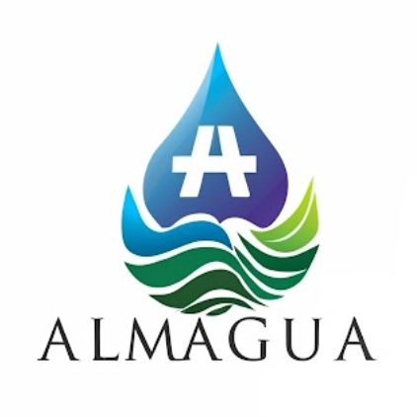
La excelencia en el uso de aguas desalinizadas y el fomento de la reutilización como palancas para la gestión avanzada de recursos hídricos en ALmería. Hacia la recuperación de las Masas de AGUA subterránea 'Campo de Dalías - Sierra de Gádor (060.013)' y 'Delta del Adra (060.015)'

Resumen ejecutivo Proyecto ALMAGUA

La agrupación del proyecto ALMAGUA está liderada por el Consorcio para la gestión del ciclo integral del agua del Poniente Almeriense, la operadora en baja de El Ejido, empresa pública Desarrollo Urbanístico de El Ejido S.L. (DUE), y la operadora en baja de los municipios de Adra, La Mojonera y Roquetas de Mar , Hidralia, Gestión Integral de Aguas de Andalucía, S.A.

El proyecto ALMAGUA se enmarca dentro de la Tercera convocatoria de subvenciones para proyectos de mejora de la eficiencia del ciclo urbano del agua, en el marco del PRTR (PERTE digitalización del ciclo del agua).

ALMAGUA consiste en el despliegue de un conjunto de actuaciones en el Campo de Dalías con el objetivo principal de alcanzar la excelencia en el uso de las aguas desalinizadas y fomentar la reutilización como palancas para la gestión avanzada de los recursos hídricos para la recuperación de las masas de agua subterránea 'Campo de Dalías - Sierra de Gádor (060.013)' y 'Delta del Adra (060.015)'.

El Campo de Dalías pertenece al Subsistema Hidrológico de explotación III-4 (Cuenca del río Adra y acuífero del Campo de Dalías) de la Demarcación Hidrográfica de las Cuencas Mediterráneas Andaluzas (DHCMA). Ambas masas de agua están declaradas en mal estado global siendo el subsistema es el más deficitario de la demarcación (54,7 hm³/año) con unas demandas que alcanzan los 232 hm³/a derivando en la sobreexplotación insostenible del acuífero del Campo de Dalías (masa de agua subterránea ES060MSB060.013 Campo de Dalías - Sierra de Gádor), que pone en peligro el propio modelo de desarrollo socioeconómico implantado.

El Consorcio para la Gestión del Ciclo Integral del Agua de Uso Urbano del Poniente Almeriense junto con las operadoras en baja de los municipios representados, aplicarán diferentes estrategias de uso conjunto de los recursos hídricos con el fin de mejorar el estado global de las masas de agua del Campo de Dalías.

Con ALMAGUA, se contribuirá a la modernización del ciclo de agua a través de la digitalización como herramienta principal, la innovación y la formación y contribuyendo a que la gestión del agua sea más eficiente y sostenible. Más específicamente, contribuirá los siguientes objetivos del PERTE de digitalización del ciclo del agua:

- Mejorar el conocimiento de los usos del agua para consolidar una gestión integrada de los recursos hídricos y a la mejora de la eficiencia en el uso del agua en el Campo de Dalías, minimizando el impacto del cambio climático.
- Incrementar la transparencia en la gestión del agua en el Campo de Dalías y de la información disponible por las administraciones públicas, usuarios y consumidores en general de forma que se establezcan las bases para concienciar a la población y a los usuarios del agua del uso responsable y sostenible del agua y fortalecer y desarrollar las capacidades de las entidades gestoras del ciclo integral del agua.
- Contribuir al cumplimiento de los objetivos ambientales establecidos en el Plan Hidrológico.
- Generar empleo de alta cualificación técnica, invirtiendo en innovación y tecnología.

Los municipios del Campo de Dalías parten de diferente grado de desarrollo (infraestructuras, tecnológico y digital), por lo que en el marco de ALMAGUA, se pretende alcanzar la excelencia en la gestión del agua desalada en todos ellos tomando como modelo aquellos con un mayor desarrollo y contando con su conocimiento y experiencia en innovación en pro de la gestión eficiente y responsable de los recursos hídricos.

En el ámbito del saneamiento se ha considerado un despliegue exhaustivo para el control de vertidos tanto (1) en la red de saneamiento para la mejora de la calidad del agua a la entrada de las EDARs, contribuyendo así a incrementar los potenciales usos del agua regenerada, como (2) al dominio público hidráulico con el fin de contribuir a la recuperación de las masas de agua.

El objetivo principal del proyecto ALMAGUA es la recuperación de las masas de agua del Campo de Dalías fundamentado en tres líneas estratégicas principales y una cuarta línea transversal:
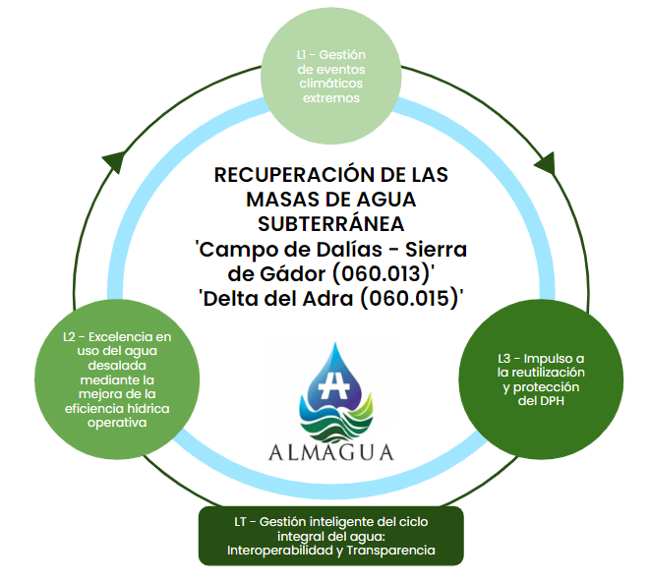
Esquema conceptual de las líneas de actuación del proyecto ALMAGUA.
- LÍNEA 1 - Gestión de eventos climáticos extremos: mediante el despliegue de esta línea de actuación i) se mitigará con antelación los posibles efectos negativos de los episodios de sequía y escasez; ii) se dotará al sistema de explotación de herramientas para anteponerse a las situaciones de escasez de recursos hídricos (resiliencia hídrica) y a las consecuencias que tiene una disminución del servicio de abastecimiento o incluso de desabastecimiento; iii) se identificarán áreas con mayor idoneidad para la aplicación de sistemas de recarga gestionada de acuíferos (MAR) tanto con recursos hídricos convencionales como alternativos como medida de mitigación del estrés hídrico y contribución a la recuperación de las masas de agua mejorando su estado químico y cuantitativo; v) se monitorizará la calidad del agua subterránea en los pozos sobre los que se tiene autorización para la captación de recursos hídricos para el seguimiento de la recuperación del acuífero; vi) se dispondrá de un dispositivo de respuesta de actuación frente a cualquier situación de emergencia provocada por inundaciones para la protección de las personas, los bienes y el medio ambiente.
- LÍNEA 2 - Mejora de la eficiencia hídrica operativa, como vía para alcanzar la excelencia en el uso de agua desalada: mediante el despliegue de esta línea de actuación i) se redactarán proyectos constructivos de sectorización para mejorar el rendimiento hídrico; ii) se tendrá un conocimiento preciso de las características técnicas y topológicas de las redes e instalaciones de abastecimiento; iii) se optimizará el diagnóstico y control de fugas mediante sensórica inteligente para el incremento del rendimiento hidráulico; iv) se eficientará la gestión de agua no registrada (ANR); v) se controlarán los indicadores recogidos en el RD 3/2023 de ANR, eficiencia e índice de fugas estructural (IFE), ; v) se gestionará el riesgo de deterioro de los elementos de la red asociado a los cambios de mineralización por incorporación de agua desalada en las redes de abastecimiento; vi) se monitorizarán en tiempo real parámetros cruciales relativos a la calidad del agua en cumplimiento con el RD 3/2023, permitiendo una operación más eficiente y una respuesta rápida a cualquier desviación en los estándares de calidad.
- LÍNEA 3 - Impulso a la reutilización y protección del DPH: mediante el despliegue de esta línea de actuación i) se tendrá un control preciso de la calidad del agua de entrada a las EDAR para la proteger las infraestructuras de la red de saneamiento y el proceso de depuración de las aguas residuales para la producción de agua regenerada con los estándares de calidad necesarios para su posterior uso; ii) se minimizarán los impactos derivados de la operación de sistemas de saneamiento y depuración con el control de aliviaderos a DPH.
- LÍNEA TRANSVERSAL - Gestión inteligente del ciclo integral del agua (interoperabilidad y transparencia): mediante el despliegue de esta línea de actuación transversal i) se transparenta y pone en valor la importancia de una adecuada gestión del agua en el territorio y del impacto positivo que sobre esta ejercen las nuevas tecnologías digitales; ii) se potencia la transparencia, transferencia y comunicación efectiva y segura hacia las administraciones públicas (AAPP) y la ciudadanía en general; iii) se centraliza la información procedente de las señales resultantes de las actuaciones anteriores garantizando una gestión avanzada en tiempo real del conjunto del sistema; y iv) se dota a los sistemas de medidas de seguridad para prevenir y responder a posibles amenazas, manteniendo la confidencialidad, integridad y disponibilidad de los datos.

La tipología de actuación consideradas se dividen en las siguientes categorías:
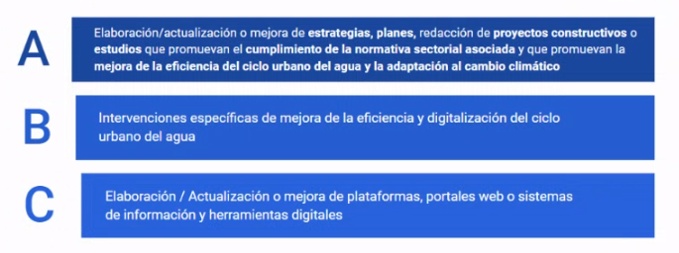

Que quedan definidos gráficamente en este esquema GLOBAL dentro del proyecto ALMAGUA
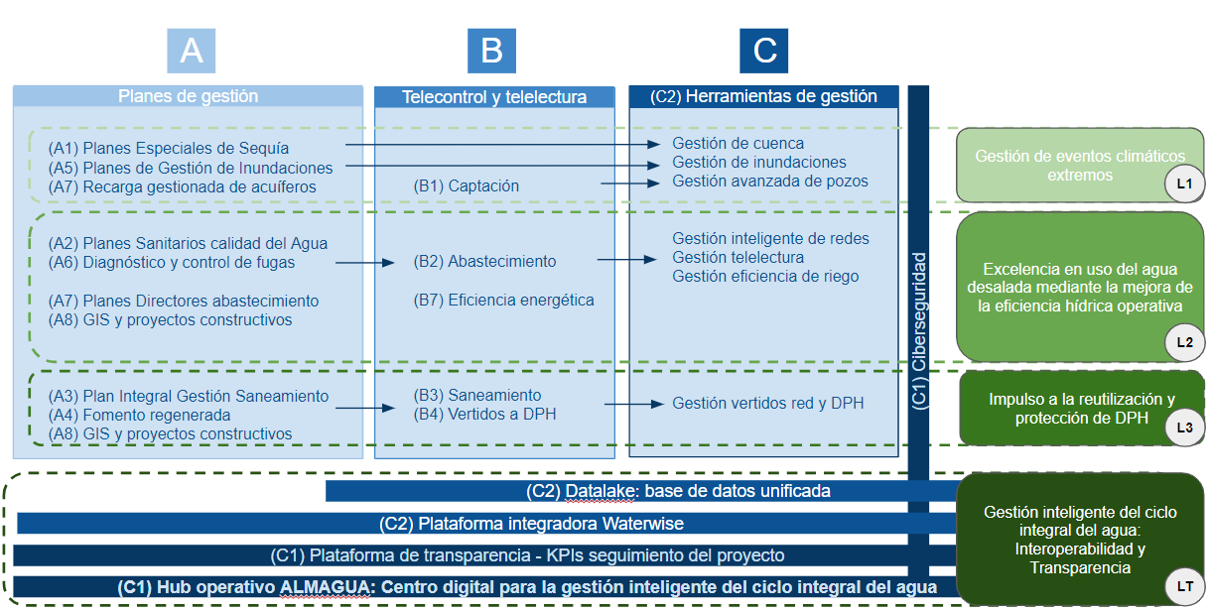
Esquema conceptual de las líneas de actuación del proyecto ALMAGUA clasificadas por tipología.

Actuaciones y prespuesto global del Proyecto ALMAGUA

TIPOLOGÍA Y BREVE DESCRIPCIÓN DE LAS ACTUACIONES | PRESUPUESTO  TOTAL
A1. Planes de sequía | 0,00 €
A2. Planes de vigilancia sanitaria, calidad del agua | 19.964,96 €
A3. Planes de saneamiento | 158.159,60 €
A4. Planes agua regenerada | 76.917,50 €
A5. Planes protección civil contra inundaciones | 46.134,24 €
A6. Estudios de diagnóstico y control de fugas | 112.195,40 €
A7. Estudios hidrogeológicos, planes directores de abto en alta y baja | 31.825,29 €
A8. Modelos, cartografía, topografía, BIM, gemelos digitales, proyectos constructivos, etc | 798.935,58 €
TIPO A | 1.244.132,57 €
B1. captaciones y tomas en alta | 133.884,70 €
B2. sistema de abastecimiento | 1.216.019,66 €
B3. sistema de alcantarillado y depuración | 449.719,35 €
B4. puntos de vertido | 161.284,28 €
B5. obras complementarias (excluye renovación de redes) | 458.066,14 €
B6. sistemas de comunicaciones | 434.716,98 €
B7. eficiencia energética y generación de renovables (incluye fotovoltaicas, p.ej.) | 83.007,21 €
TIPO B | 2.936.698,32 €
C1. portales web, transparencia | 242.170,77 €
C2. sistemas de explotación de la información | 604.423,95 €
TIPO C | 846.594,72 €
TOTALES | 5.027.425,61 €

Presupuesto IVA no incluido.

Actuaciones específicas asociadas al Consorcio de Ciclo Integral del Poniente

A continuación se listan las actuaciones correspondientes al Consorcio del Ciclo Integral del Poniente:

Tipología general | Actuación | Título
A3 | A03 | Plan integral de gestión de saneamiento del Consorcio
A4 | A05 | Plan de seguridad de las aguas regeneradas
A5 | A06 | Planes municipales de protección civil frente a situaciones de inundaciones y generación de mapas de peligrosidad y riesgo
A7 | A10 | Estudio de viabilidad de recarga gestionada de acuíferos con recursos hídricos convencionales y alternativos en la masa de agua Sierra de Gádor-Campo de Dalías (060.013) y Delta del Adra (060.015)
A8 | A15 | Proyecto piloto para la detección de eventos de contaminación a la entrada de la EDAR mediante técnicas de visión artificial (IA): EDAR ENIX y EDAR FELIX
B3 | A23 | Monitorización para Control de Vertidos en la red de saneamiento del Consorcio: Sistema de Roquetas
B5 | A30 | Instalación del control de vertidos a la red de saneamiento del Consorcio: Sistema de Roquetas
B6 | A39 | Integración del control de vertidos en la red de saneamiento del Consorcio: Sistema de Roquetas
C1 | A46 | Implantación de sistema de Ciberseguridad
C1 | A47 | Plataforma de Transparencia para el seguimiento de indicadores
C2 | A48 | Datalake: Base de datos unificada
C2 | A49 | Plataforma Waterwise para el seguimiento de indicadores de gestión conjunta
C2 | A50 | Herramienta para la gestión avanzada y predictiva de las masas de agua del ámbito de actuación
C2 | A55 | Herramienta para la gestión avanzada de la red de saneamiento y control de vertidos al DPH

Cuyo presupuesto (IVA NO INCLUIDO) sería el siguiente:

TIPOLOGÍA Y BREVE DESCRIPCIÓN DE LAS ACTUACIONES | CONSORCIO
A1. Planes de sequía | 0,00 €
A2. Planes de vigilancia sanitaria, calidad del agua | 0,00 €
A3. Planes de saneamiento | 158.159,60 €
A4. Planes agua regenerada | 14.680,90 €
A5. Planes protección civil contra inundaciones | 0,00 €
A6. Estudios de diagnóstico y control de fugas | 0,00 €
A7. Estudios hidrogeológicos, planes directores de abto en alta y baja | 31.825,29 €
A8. Modelos, cartografía, topografía, BIM, gemelos digitales, proyectos constructivos, etc | 39.085,42 €
TIPO A | 243.751,21 €
B1. captaciones y tomas en alta | 0,00 €
B2. sistema de abastecimiento | 0,00 €
B3. sistema de alcantarillado y depuración | 198.762,80 €
B4. puntos de vertido | 0,00 €
B5. obras complementarias (excluye renovación de redes) | 62.247,07 €
B6. sistemas de comunicaciones | 71.347,98 €
B7. eficiencia energética y generación de renovables (incluye fotovoltaicas, p.ej.) | 0,00 €
TIPO B | 332.357,85 €
C1. portales web, transparencia | 55.550,60 €
C2. sistemas de explotación de la información | 20.411,83 €
TIPO C | 75.962,43 €
TOTALES | 652.071,49 €

En la siguiente tabla se presenta el presupuesto anualizado y cofinanciación del Consorcio del Ciclo Integral del Poniente:

ANUALIDAD | CONCEPTO | CONSORCIO
2023 | Presupuesto | 0,00 €
2023 | Subvención | 0,00 €
2023 | Cofinanciación | 0,00 €
2024 | Presupuesto | 10.423,44 €
2024 | Subvención | 9.381,10 €
2024 | Cofinanciación | 1.042,34 €
2025 | Presupuesto | 220.970,25 €
2025 | Subvención | 198.450,93 €
2025 | Cofinanciación | 22.519,32 €
2026 | Presupuesto | 420.677,80 €
2026 | Subvención | 377.790,24 €
2026 | Cofinanciación | 42.887,56 €
TOTAL | Presupuesto | 652.071,49 €
TOTAL | Subvención | 585.622,27 €
TOTAL | Cofinanciación | 66.449,22 €

